23. - 26.04.2026  Stille-Wochenende  Einkehr & Pilgern  Seminargebühr 70 EUR  zzgl. Übernachtung und VP  Viele Menschen wünschen sich mehr innere Ruhe und Ausgeglichenheit.  In diesen Tagen können Sie das einüben: Alleine in Stille zu sein, zum Beispiel in der Natur. Aber auch in belebten Situationen zur Ruhe kommen zu können, wünschen sich viele. Tauchen Sie deshalb ein in den Rhythmus des Klosters und erleben Sie in einer kleinen Gruppe die Erholsamkeit von Stille und Einkehr.  Gleichzeitig wird sich die Gruppe nicht total zurückziehen, sondern an den gemeinsamen Mahlzeiten im Refektorium teilnehmen, um das Eingeübte so auch mit in den Alltag nehmen zu können. |  | 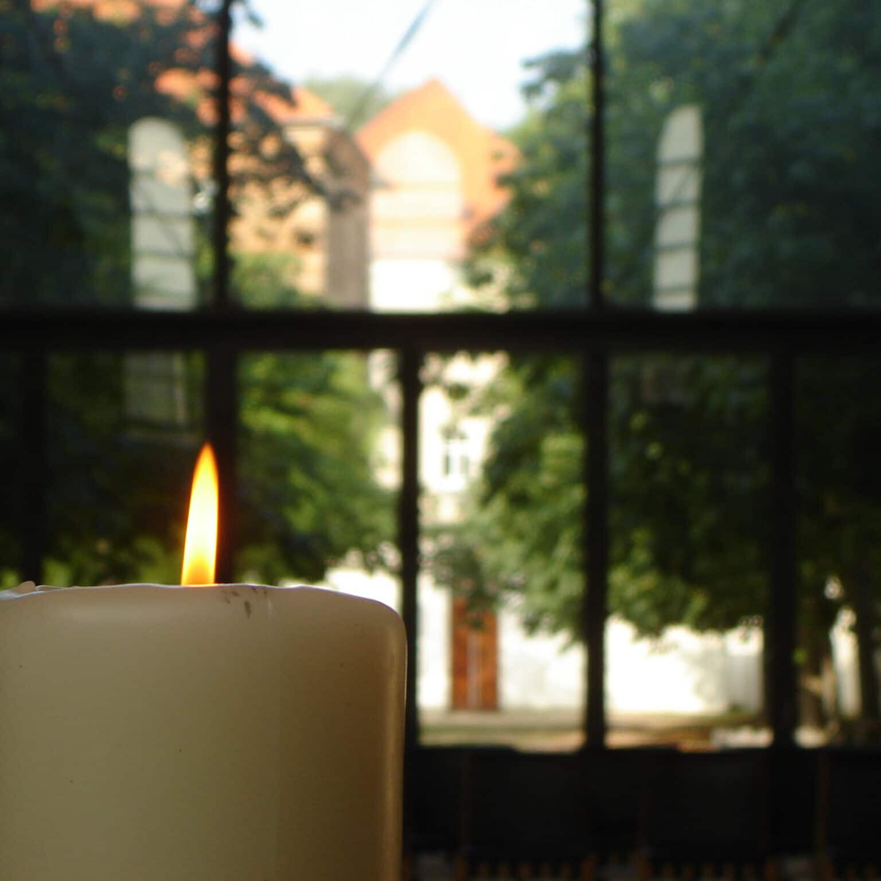    Hier anmelden

